Начальник Управления архивами Р.С. Тараборин посетил 15.09.2022г. городской округ Заречный.
Начальник Управления архивами Свердловской области Роман Сергеевич Тараборин встретился с Главой городского округа Заречный Андреем Владимировичем Захарцевым. Рабочая встреча состоялась в рамках графика проведения Дней областных исполнительных органов государственной власти Свердловской области в муниципальных образованиях на территории региона. Основные вопросы обсуждения касались направлений дальнейшего развития архивного дела в муниципальном образовании.
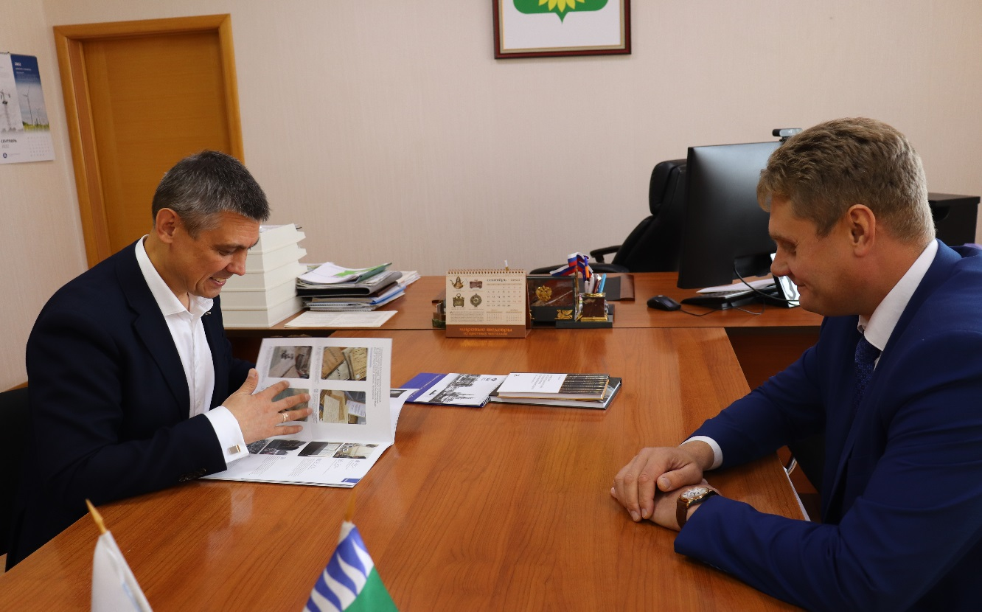

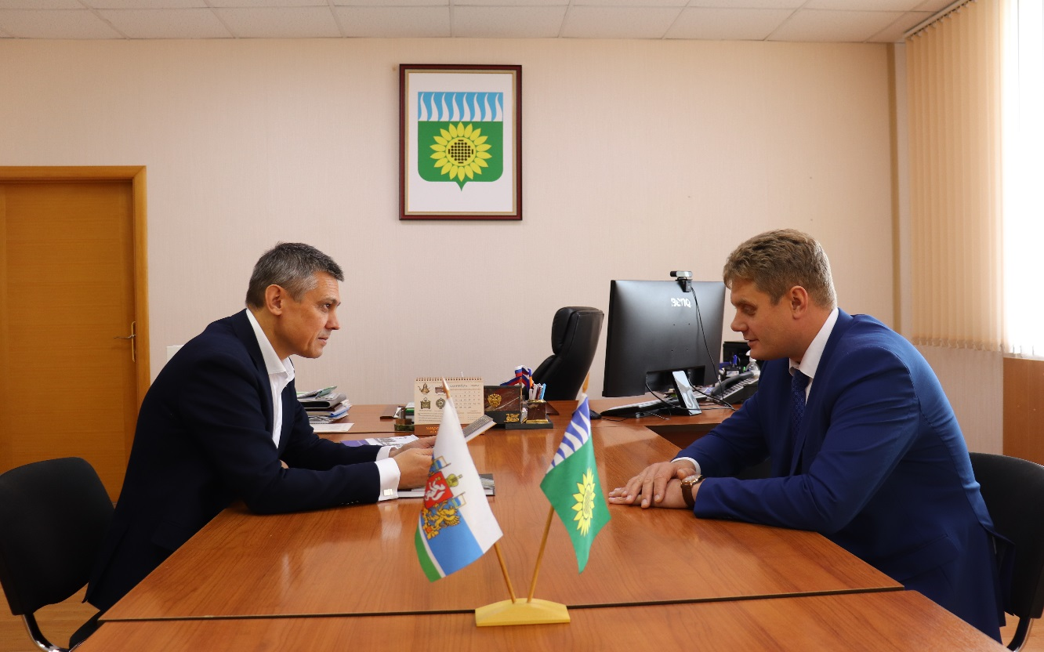

В ходе рабочего визита Начальник Управления архивами посетил архивный отдел администрации городского округа Заречный, где совсем недавно приобретён планетарный сканер формата А2+ ЭларСкан А2-600.3-400Р (в сборе) с универсальным монитором ISUS VA 2419 Series Intel(R) HD Graphics 630 1920x1080 (23.8/60.5cm diag.) ULP1937A1951/ и программным обеспечением; начата работа по улучшению материально-технической базы архива. В настоящее время проводится работа по оцифровке документов, рассматривается вопрос о проведении ремонта в выделенных дополнительных помещениях, оборудование их мобильными стеллажами.
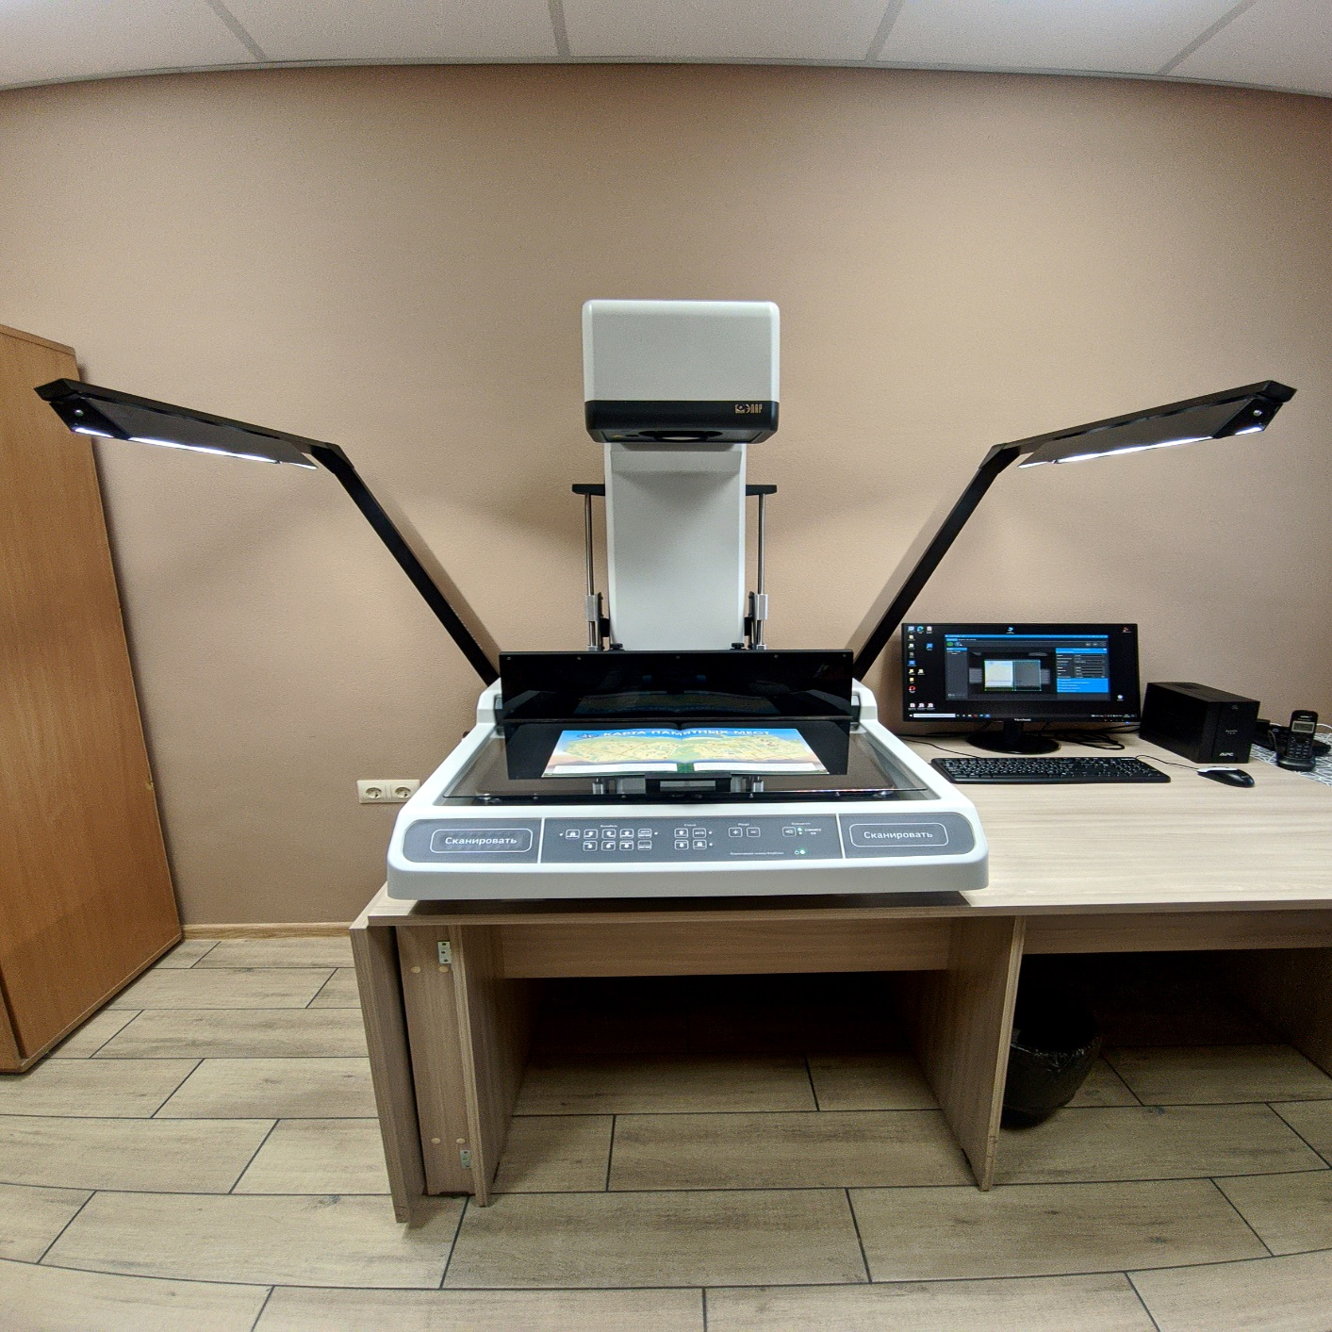

Со слов начальника архивного отдела Светланы Вячеславовны Лобаревой, в учреждении активно продолжается работа по картонированию дел. Процесс ведется в соответствии с поправками в Правила организации хранения, комплектования, учета и использования документов архивного фонда РФ и других архивных документов в государственных и муниципальных архивах, музеях и библиотеках, научных организациях, утвержденными Росархивом 2 марта 2020 года. Все хранящиеся в учреждении архивные документы упаковываются в короба или специальную бумагу.
